Tuxcueca, Jalisco a 05 de Junio del 2020 **Dependencia:** DIF TUXCUECA **No. De Oficio:** 070/DIF/2019 **Asunto:** Informe de actividades

**LIC. JUAN PABLO MARTÍNEZ RODRÍGUEZ DIRECTOR DE UNIDAD DE TRANSPARENCIA PRESENTE**

**INFORME DE ACTIVIDADES MES DE MAYO 2020 DIRECCIÓN DIF MUNICIPAL DE TUXCUECA:**

* El día Lunes 04 de Mayo acudí a Guadalajara, realice deposito a el banco referente a Pago de Desayunos Escolares y Despensas, más tarde acudí a Dif Jalisco para entregar los comprobantes y oficios que me solicitaron
* El día Martes 05 de Mayo realice las compras del comedor Asistencial en el Municipio de Jocotepec, esto con la finalidad de dar alimento de calidad asi como fruta y verdura fresca, es por ello que cada semana acudí a las compras de dichos alimentos.
* Realice más tarde trabajo administrativo, así como el llenado de solicitudes a personas vulnerables de nuestro municipio para la entrega de despensas, estas gracias a mi gestión ante Dif Jalisco, apoyo otorgado a familias vulnerables que dejaron de trabajar debido a la pandemia que se vive en nuestro País.
* El día Miércoles 06 de Mayo, me encargue personal mente de la entrega de despensas, pues una empresa abarrotera nos ofreció productos de calidad, las cuales fueron 220 despensas.
* El día Jueves 7 de Mayo comenzamos con la entrega de las 220 despensas, iniciando en la localidad de San Luis Soyatlan.
* El día Viernes 8 de Mayo se terminamos la entrega de las Despensas en la Localidad de San Luis, entregando un total de 80 despensas.
* El día Lunes 11 de Mayo correspondió la entrega de Despensas en la localidad de Puruagua de Ramón Corona, en esta localidad entregamos 40 dispensan.
* El día Martes 12 de Mayo entregamos en la localidad de Tuxcueca, en este lugar se entregaron 60 despensas a personas vulnerables.
* El día Miércoles 13 de Mayo correspondió la entrega en las localidades de Cebollas y Saucito,
* El día Jueves 14 de Mayo realizamos la entrega en la localidad de el Tepehuaje, dando prioridad a las familias más vulnerables.
* El día Viernes 15 de Mayo entregamos las Despensas en las demás localidades, como lo son Puerto Corona, Puerta de San Nicolás y San Nicolás

* El día Lunes 18 de Mayo por la mañana entregamos pañales, ensure, leche a madres solteras de nuestra localidad, más tarde se pedí prestada la camioneta del Ayuntamiento para poder llevar la leche y la despensa a la localidad de Tuxcueca para posteriormente poder realizar la entrega a los beneficiarios de este programa, debido a que por la situación de COVIN – 19 Nos pidieron en Dif Jalisco hacer la entrega con las medidas de prevención adecuadas.
* El día Martes 19 de Mayo entregue pañales a personas que me solicitaron y teníamos es bodega.
* El día Miércoles 20 de Mayo realice trabajo administrativo y entrega de despensa y pañales a una madre soltera que solicito ese día.
* El día Jueves 21 de Mayo realizamos la entrega de Despensas del programa Ayuda Alimentaria Directa en la localidad de Tuxcueca.
* El día Viernes 22 de Mayo realice trabajo administrativo en las instalaciones de Dif San Luis, contestación de Oficios, Solicitudes y de mas.
* El día Lunes 25 de Mayo realice la entrega de una Silla de ruedas, que la solicito una persona de la Puerta de San Nicolás a el Presidente Municipal, pues gracias a gestiones pasadas que realice la teníamos en bodega.
* El día Martes 26 de Mayo realice pagos y de 12:00 PM A 2:PM Tuve una video conferencia, ya que debido a la contingencia de COVI – 19 no se nos permite estar en reuniones y las capacitaciones nos las están dando en línea.
* El día Miércoles 27 de Mayo llego el camión de fruta fresca para el desayuno escolar, el cual acudí a las instalaciones de Dif Tuxcueca para recoger personalmente dicha fruta.
* El día Jueves 28 de Mayo realizamos la entrega junto con la presidenta, la trabajadora Social y el Director de Transparencia la entrega de pañales para niños y adultos, medicamentos, leche etc. a familias con algún tipo de discapacidad y vulnerabilidad.

**ADJUNTO EVIDENCIA FOTOGRAFICA DE DICHAS ACTIVIDADES QUE SE REALIZARON EN ESTE MES:**

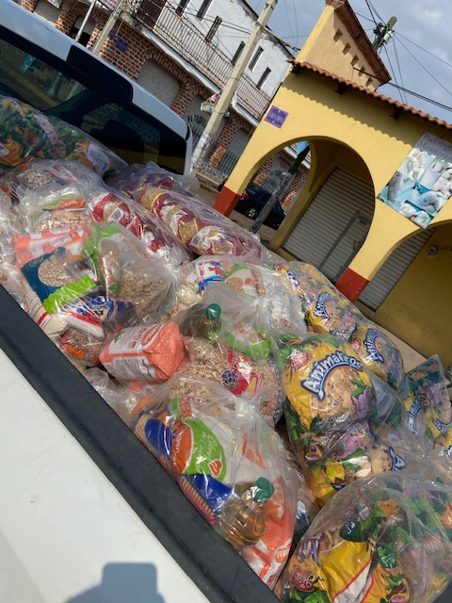

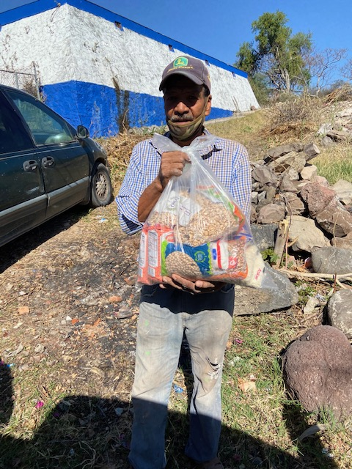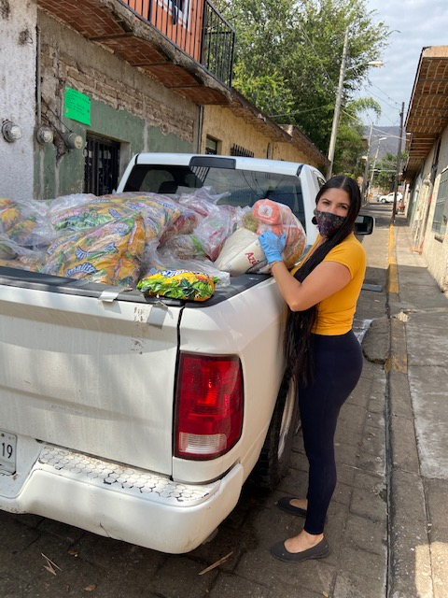

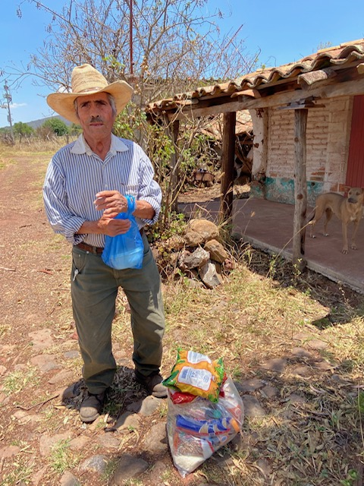

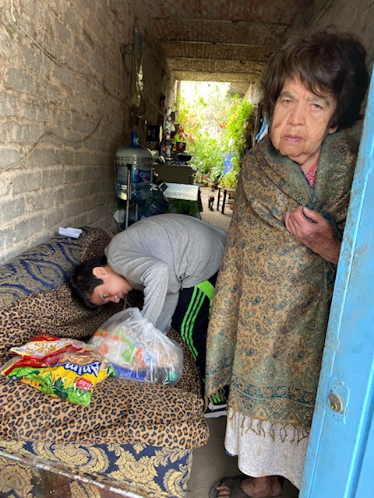

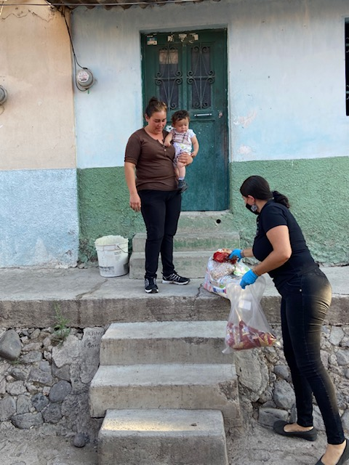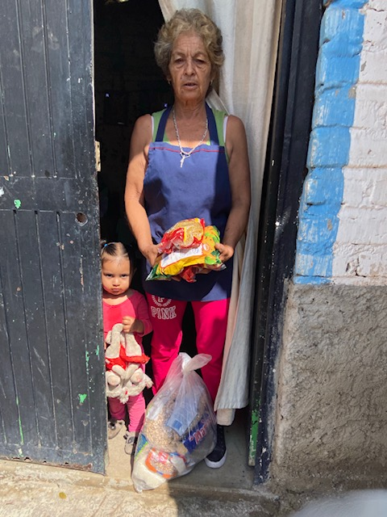

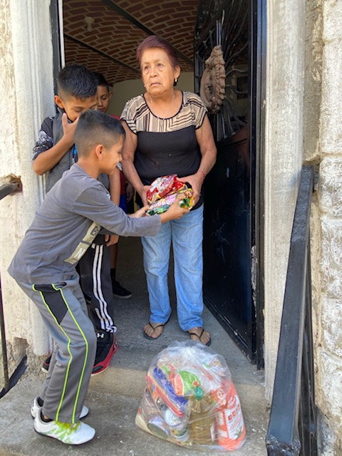

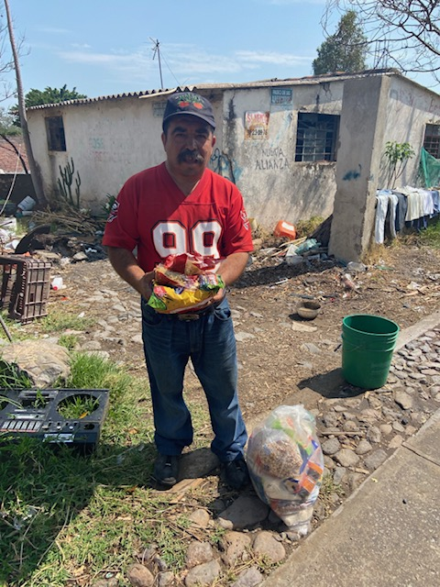

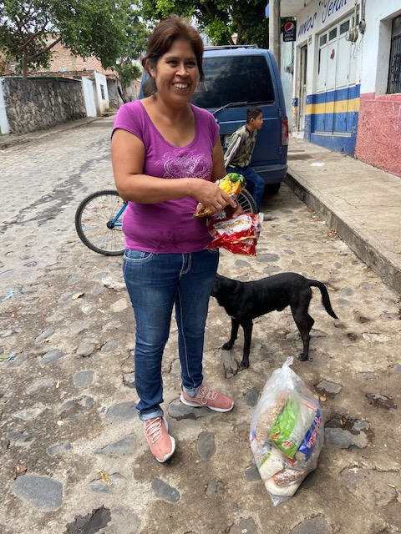

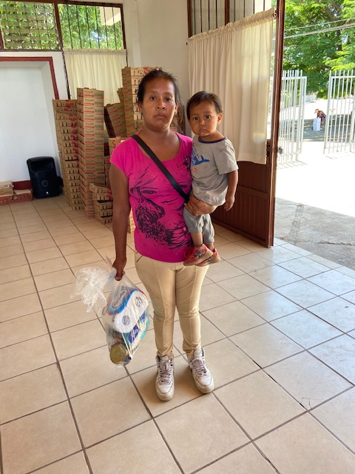

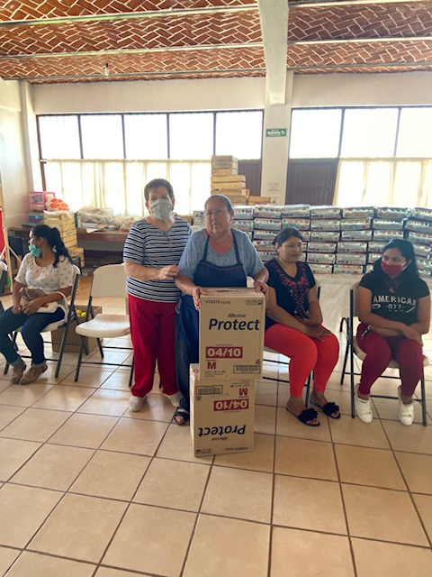

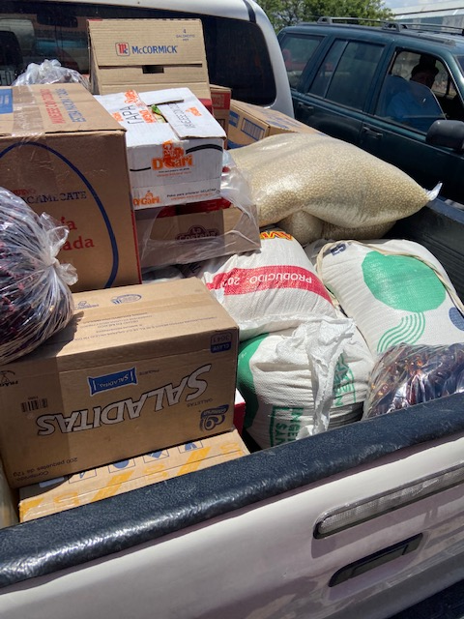

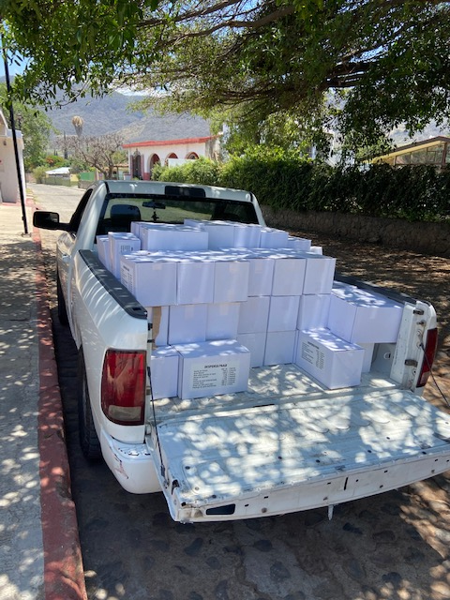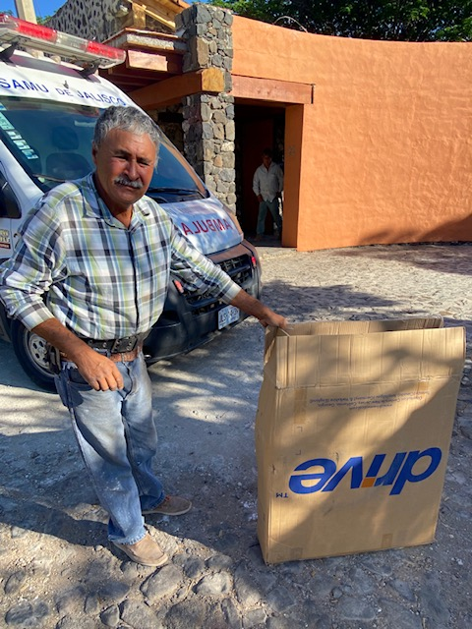

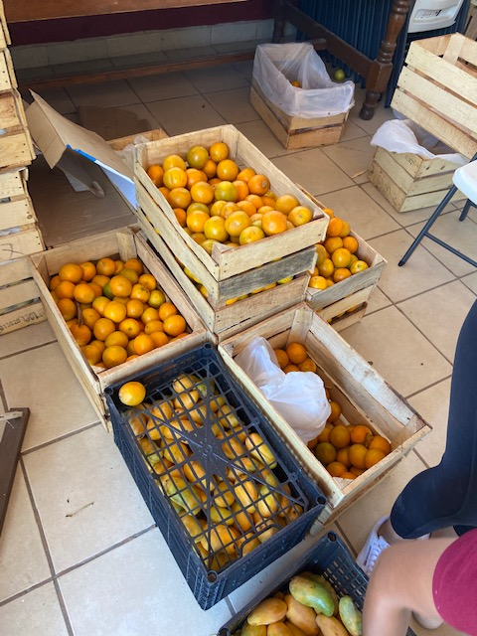

**A T E N T A M E N T E**

*“2020, Año de la acción por el clima, de la eliminación*

*de la violencia contras las mujeres y su igualdad salarial”*

*“Tuxcueca, Jalisco, tierra del Generalísimo Ramón Corona”*

____________________________

­­­María Virginia Barba Sosa

Directora DIF Tuxcueca